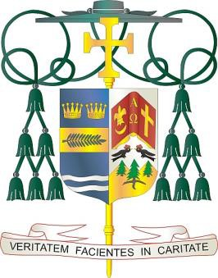Diocese of Palm Beach

9995 North Military Trail • P.O. Box 109650 Palm Beach Gardens, Florida 33410-9650

(561) 775-9595 Fax (561) 775-7035

4 de septiembre de 2021

Queridos Hermanos y Hermanas en Cristo:

El próximo fin de semana, 11 y 12 de septiembre, la Diócesis de Palm Beach tendrá una colecta especial para beneficiar tanto a nuestro Ministerio de Respeto a la Vida de Caridades Católicas y nuestras parroquias diocesanas que sirven a los feligreses en su mayoría migrantes.

La mitad de las colectas de la próxima semana beneficiarán a nuestro Ministerio local de Respeto a la Vida de Caridades Católicas, que promueve la vida desde la concepción natural hasta la muerte natural a través de la oración, la catequesis, la acción legislativa y los programas pastorales. Promueven activamente el respeto por toda la vida mediante la promoción y la sensibilización en áreas tales como: el aborto, el suicidio / la eutanasia asistida por un médico, la pena de muerte, el final de la vida y la bioética. Este ministerio promueve e implementa el Programa de Respeto a la Vida y el Plan Pastoral para Actividades Pro-vida de la Conferencia de Obispos Católicos de los Estados Unidos.

La otra mitad de la colecta beneficiará a la Iglesia Católica St. Philip Benizi en Belle Glade, la Iglesia Católica St. Mary en Pahokee y la Iglesia Católica Sacred Heart en Okeechobee. Estas parroquias tienen grandes comunidades de inmigrantes, y su apoyo les ayuda enormemente a atender sus necesidades pastorales y sociales.

Juntos respondamos con fe, oración y compasión a aquellos que claman a Dios con desesperación mientras buscan un lugar seguro para ellos y sus familias.

Con gratitud por su continua generosidad y cada deseo de oración, yo soy

Sinceramente suyo en Cristo,

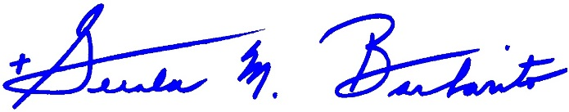

Reverendísimo Gerald M. Barbarito

Obispo de Palm Beach

**NOTA PARA LOS PARROCOS: SE REQUIERE PUBLICAR ESTA CARTA EN EL BOLETÍN DE LA PARROQUIA EN MEDIA PÁGINA O PAGINA COMPLETA EL FIN DE SEMANA DEL 4 Y 5 DE SEPTIEMBRE DE2021. LA COLECTA TENDRÁ LUGAR EL 11 Y 12 DE SEPTIEMBRE DE 2021. PUEDEN LEER LA CARTA EN TODAS LAS MISAS, PUBLICARLA EN LAS REDES SOCIALES Y EN SU PAGINA WEB, ADEMÁS DE TENERLA IMPRESA EN EL BOLETÍN.**